附件4
参评作品推荐表
作品标题 |  |  | 半个世纪的“看见” |  |  |  |  |  |  |  |  | 参评项目  （刊发形式） |  |  |  |  | 副刊(报纸）
字数/时长 |  |  | 3305字 |  |  |  |  |  |  |  |  | 体裁 |  |  | 报告文学
作 者  （主创人员） |  |  | 丁华、程慧、 罗通 |  |  |  |  |  |  |  |  |  | 编辑 |  |  | 陈华英、傅菲、邹萍艳
原创单位 |  |  | 上饶市融媒体中心 |  |  |  |  |  | 发布端/账号/  媒体名称 |  |  |  |  | 上饶日报
刊播栏目或版面 |  |  |  |  |  | 上饶日报三版 信江副刊 |  |  |  |  |  |  |  |  |  | 刊播日期 |  |  | 2025年12月27日
新媒体作品网址 |  |  |  |  |  |  |  |  |  |  |  |  |  | 是否为“三好作品”
︵  作采  品编  简过  介程  ︶ |  | 2025年是方志敏同志牺牲90周年，也是他在狱中写下《可爱的中国》90周年。本文讲述85岁退伍老兵程樟柱，自1968年，特别是双目失明后，以惊人毅力义务守护德兴龙头山革命烈士纪念馆57年的感人事迹。半个多世纪里，他将馆舍铭刻于心，让寂静的展馆化为生动的课堂，使方志敏等先烈的故事穿越时空，感动了超过20万听众。从独自守护到引领“可爱的中国”宣讲队，他的坚守如星火燎原。  记者通过实地走访，与程老深度对话，触摸其记忆中的每一处细节，并走访群众，核实这段跨越半世纪的坚守。作品展现真正的信仰如何在绝境中创造光明，精神如何在岁月中代代相传。它致敬历史，更照亮未来，呼唤我们共同守护心中那份对“可爱的中国”的深情，让红色基因永放光芒。
社  会  效  果 |  | 这篇报告文学在上饶新闻网、上饶新闻客户端广泛传播后，产生了强烈的社会反响，获得不少网友点赞、转发，上饶新闻客户端阅读量达2.6万。报道的影响力从线上延伸至线下。程樟柱老人的故事不仅感动了普通网友，更吸引了各级党组织、学校、企事业单位组团前往纪念馆开展红色教育。在他的精神感召下，越来越多的志愿者加入宣讲队伍，“可爱的中国”之声从龙头山传向更远的地方。这篇作品生动证明，真实而深情的红色叙事在新时代依然具有穿透人心的强大力量，能够将历史记忆转化为广泛的社会共鸣与行动。
传  播  数  据 | 新媒体传播平台网址 |  |  | 1 | https://appi.0793srtv.cn/webDetails/news?id=13033354&tenantId=303&uid=69455a2caae8810019db91bb
传  播  数  据 |  |  |  | 2
传  播  数  据 |  |  |  | 3
传  播  数  据 | 阅读量（浏览量、点击量） |  |  |  |  |  | 2.6万 |  |  | 转载量 |  |  |  |  |  |  |  | 互动量
推荐理由 |  |  | 单位主要负责人签名：（盖单位公章）  年 月 日
作者 |  | 程慧 |  |  |  |  |  | 手机 |  |  | 15932919239

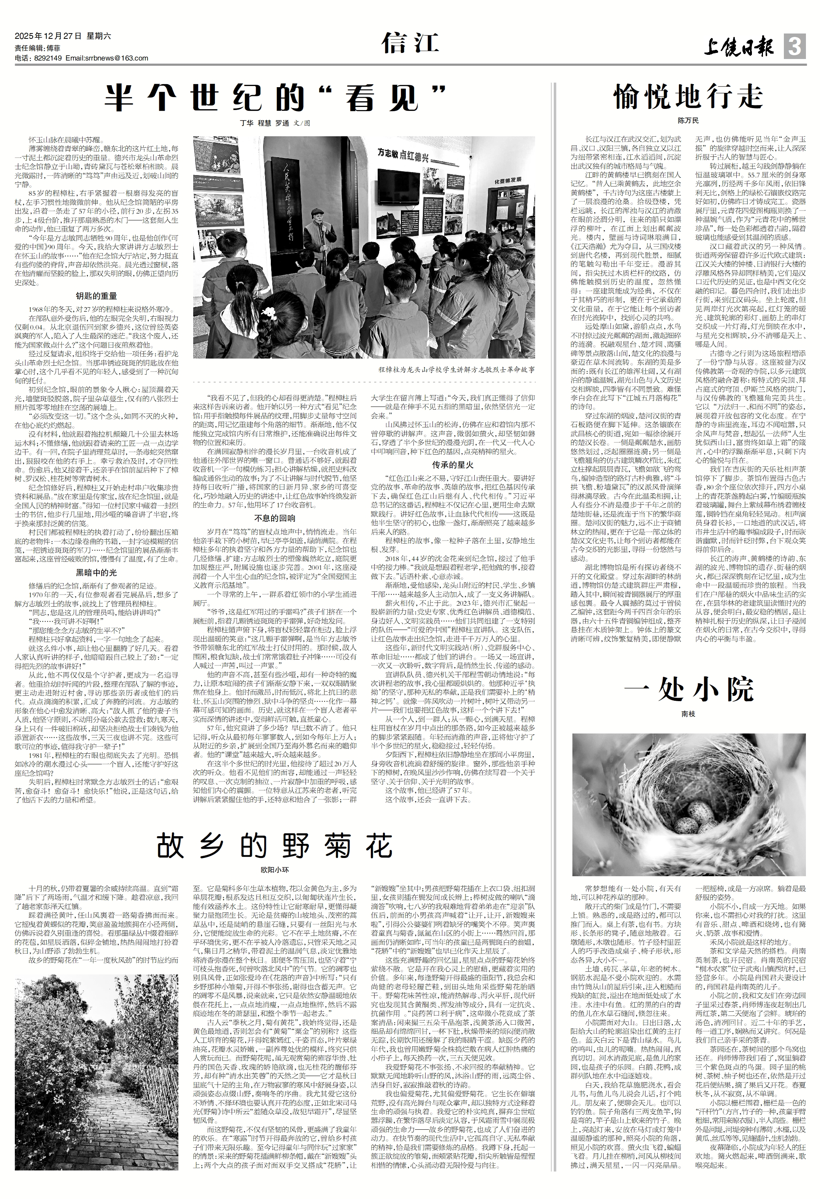

附件2：
副刊作品

半个世纪的“看见”
作者：丁华、程慧、罗通 编辑：陈华英、傅菲、邹萍艳

怀玉山脉在晨曦中苏醒。
薄雾缠绕着青翠的峰峦，赣东北的这片红土地，每一寸泥土都沉淀着历史的重量。德兴市龙头山革命烈士纪念馆静立于山坳，青砖黛瓦与苍松翠柏相映。晨光微露时，一阵清晰的“笃笃”声由远及近，划破山间的宁静。
85岁的程樟柱，右手紧握着一根磨得发亮的盲杖，左手习惯性地微微前伸。他从纪念馆简陋的平房出发，沿着一条走了57年的小径，前行20步，左拐35步，上4级台阶，推开那扇熟悉的木门——这套刻入生命的动作，他已重复了两万多次。
“今年是方志敏同志牺牲90周年，也是他创作《可爱的中国》90周年。今天，我给大家讲讲方志敏烈士在怀玉山的故事……”他在纪念馆大厅站定，努力挺直有些佝偻的脊背，声音却依然洪亮。晨光透过窗棂，落在他清癯而坚毅的脸上，那双失明的眼，仿佛正望向历史深处。
钥匙的重量
1968年的冬天，对27岁的程樟柱来说格外寒冷。
在部队意外受伤后，他的左眼完全失明，右眼视力仅剩0.04。从北京退伍回到家乡德兴，这位曾经英姿飒爽的军人，陷入了人生最深的迷茫。“我这个废人，还能为国家做点什么？”这个问题日夜煎熬着他。
经过反复请求，组织终于交给他一项任务：看护龙头山革命烈士纪念馆。当那串锈迹斑斑的钥匙放在他掌心时，这个几乎看不见的年轻人，感受到了一种沉甸甸的托付。
初到纪念馆，眼前的景象令人揪心：屋顶漏着天光，墙壁斑驳脱落，院子里杂草蔓生，仅有的八张烈士照片孤零零地挂在空荡的展墙上。
“必须改变这一切。”这个念头，如同不灭的火种，在他心底灼灼燃起。
没有材料，他就跟着拖拉机颠簸几十公里去林场运木料；不懂修缮，他就跟着请来的工匠一点一点边学边干。有一回，在院子里清理荒草时，一条毒蛇突然窜出，狠狠咬在他的右手上。幸亏救治及时，才夺回性命。伤愈后，他又接着干，还亲手在馆前屋后种下了樟树、罗汉松、桂花树等常青树木。
纪念馆修好后，程樟柱又开始走村串户收集珍贵资料和展品。“放在家里是传家宝，放在纪念馆里，就是全国人民的精神财富。”得知一位村民家中藏着一封烈士的书信，他步行几里地，用沙哑的嗓音讲了半宿，终于换来那封泛黄的信笺。
村民们都被程樟柱的执着打动了，纷纷翻出压箱底的老物件：一本边缘卷曲的书籍，一封字迹模糊的信笺，一把锈迹斑斑的军刀……纪念馆里的展品渐渐丰富起来，这座曾经破败的馆，慢慢有了温度，有了生命。
黑暗中的光
修缮后的纪念馆，渐渐有了参观者的足迹。
1970年的一天，有位参观者看完展品后，想多了解方志敏烈士的故事，就找上了管理员程樟柱。
“同志，您是这儿的管理员吗，能给讲讲吗？”
“我……我可讲不好啊！”
“那您能念念方志敏的生平不？”
程樟柱只好拿起资料，一字一句地念了起来。
就这么件小事，却让他心里翻腾了好几天。看着人家认真听讲的样子，他暗暗跟自己较上了劲：“一定得把先烈的故事讲好！”
从此，他不再仅仅是个守护者，更成为一名追寻者。他重拾幼时听闻的片段，整理在部队了解的事迹，更主动走进附近村舍，寻访那些亲历者或他们的后代。点点滴滴的积累，汇成了奔腾的河流。方志敏的形象在他心中愈发清晰、高大：“敌人抓了他的妻子当人质，他坚守原则，不动用分毫公款去营救；数九寒天，身上只有一件破旧棉袄，却坚决拒绝战士们凑钱为他添置新衣……这些故事，三天三夜也讲不完。这些可歌可泣的事迹，值得我守护一辈子！”
1981年，程樟柱的右眼也彻底失去了光明。恐惧如冰冷的潮水漫过心头——一个盲人，还能守护好这座纪念馆吗？
失明后，程樟柱时常默念方志敏烈士的话：“愈艰苦，愈奋斗！愈奋斗！愈快乐！”他说，正是这句话，给了他活下去的力量和希望。
“我看不见了，但我的心却看得更清楚。”程樟柱后来这样告诉来访者。他开始以另一种方式“看见”纪念馆：用手指触摸每件展品的纹理，用脚步丈量每寸空间的距离，用记忆重建每个角落的细节。渐渐地，他不仅能独立完成馆内所有日常维护，还能准确说出每件文物的位置和来历。
在满园寂静相伴的漫长岁月里，一台收音机成了他通往外部世界的唯一窗口。普通话不够好，就跟着收音机一字一句模仿练习；担心讲解枯燥，就把史料改编成通俗生动的故事；为了不让讲解与时代脱节，他坚持每日收听广播，将国家的日新月异、家乡的可喜变化，巧妙地融入历史的讲述中，让红色故事始终焕发新的生命力。57年，他用坏了17台收音机。
不息的回响
岁月在“笃笃”的盲杖点地声中，悄悄流走。当年他亲手栽下的小树苗，早已亭亭如盖，绿荫满院。在程樟柱多年的执着坚守和各方力量的帮助下，纪念馆也几经修缮、扩建：方志敏烈士的塑像巍然屹立，庭院更加规整庄严，附属设施也逐步完善。2001年，这座浸润着一个人半生心血的纪念馆，被评定为“全国爱国主义教育示范基地”。
一个寻常的上午，一群系着红领巾的小学生涌进展厅。
“爷爷，这是红军用过的手雷吗？”孩子们挤在一个展柜前，指着几颗锈迹斑斑的手雷弹，好奇地发问。
程樟柱循声俯下身，将盲杖轻轻靠在柜边，脸上浮现出温暖的笑意：“这几颗手雷弹啊，是当年方志敏爷爷带领赣东北的红军战士打仗时用的。那时候，敌人围困，粮食短缺，战士们常常饿着肚子冲锋……可没有人喊过一声苦，叫过一声累。”
他的声音不高，甚至有些沙哑，却有一种奇特的魔力，让原本喧闹的孩子们渐渐安静下来，一双双眼睛聚焦在他身上。他时而激昂，时而低沉，将北上抗日的悲壮、怀玉山突围的惨烈、狱中斗争的坚贞……化作一幕幕可感可知的画面。历史，就这样在一个盲人老者平实而深情的讲述中，变得鲜活可触，直抵童心。
57年，他究竟讲了多少场？早已数不清了。他只记得，听众从最初每年寥寥数人，到如今每年上万人；从附近的乡亲，扩展到全国乃至海外慕名而来的瞻仰者。他的“课堂”越来越大，听众越来越多。
在这半个多世纪的时光里，他接待了超过20万人次的听众。他看不见他们的面容，却能通过一声轻轻的叹息、一次克制的抽泣、一片寂静中加重的呼吸，感知他们内心的震颤。一位特意从江苏来的老者，听完讲解后紧紧握住他的手，还特意和他合了一张影；一群大学生在留言簿上写道：“今天，我们真正懂得了信仰——就是在伸手不见五指的黑暗里，依然坚信光一定会来。”
山风拂过怀玉山的松涛，仿佛在应和着馆内那不曾停歇的讲解声。这声音，微弱如萤火，却坚韧如磐石，穿透了半个多世纪的漫漫光阴，在一代又一代人心中叩响回音，种下红色的基因，点亮精神的星火。
传承的星火
“红色江山来之不易，守好江山责任重大。要讲好党的故事、革命的故事、英雄的故事，把红色基因传承下去，确保红色江山后继有人、代代相传。”习近平总书记的这番话，程樟柱不仅记在心里，更用生命去默默践行。讲好红色故事，让血脉代代相传——这既是他半生坚守的初心，也像一盏灯，渐渐照亮了越来越多后来人的路。
程樟柱的故事，像一粒种子落在土里，安静地生根、发芽。
2018年，44岁的沈金花来到纪念馆，接过了他手中的接力棒。“我就是想跟着程老学，把他做的事，接着做下去。”话语朴素、心意赤诚。
渐渐地，受他感染，龙头山附近的村民、学生、乡镇干部……越来越多人主动加入，成了一支义务讲解队。
薪火相传，不止于此。2023年，德兴市汇聚起一股崭新的力量：党史专家、优秀红色讲解员、道德模范、身边好人、文明实践员……他们共同组建了一支特别的队伍——“可爱的中国”程樟柱宣讲队。这支队伍，让红色故事走出纪念馆，走进千千万万人的心里。
这些年，新时代文明实践站（所）、党群服务中心、革命旧址……都成了他们的讲台。一场又一场宣讲，一次又一次聆听，数字背后，是悄然生长、传递的感动。
宣讲队队员、德兴机关干部程雪朝动情地说：“每次讲程老的故事，我心里都暖烘烘的。他那种近乎‘执拗’的坚守，那种无私的奉献，正是我们需要补上的‘精神之钙’。就像一阵风吹动一片树叶，树叶又带动另一片——我们也要把红色故事，这样一个个讲下去！”
从一个人，到一群人；从一颗心，到满天星。程樟柱用盲杖在岁月中点出的那条路，如今正被越来越多的脚步紧紧跟随。年轻而清澈的声音，正将他守护了半个多世纪的星火，稳稳接过，轻轻传扬。
夕阳西下，程樟柱依旧静静地坐在那间小平房里，身旁收音机流淌着舒缓的旋律。窗外，那些他亲手种下的樟树，在晚风里沙沙作响，仿佛在续写着一个关于坚守、关于信仰、关于光明的故事。
这个故事，他已经讲了57年。
这个故事，还会一直讲下去。

